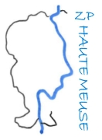  Police | Dinant, le 09/09/2022
ZONE POLICE HAUTE MEUSE

Communiqué de presse commun de monsieur le procureur du Roi de Namur et
Du chef de corps de la zone de police Haute Meuse

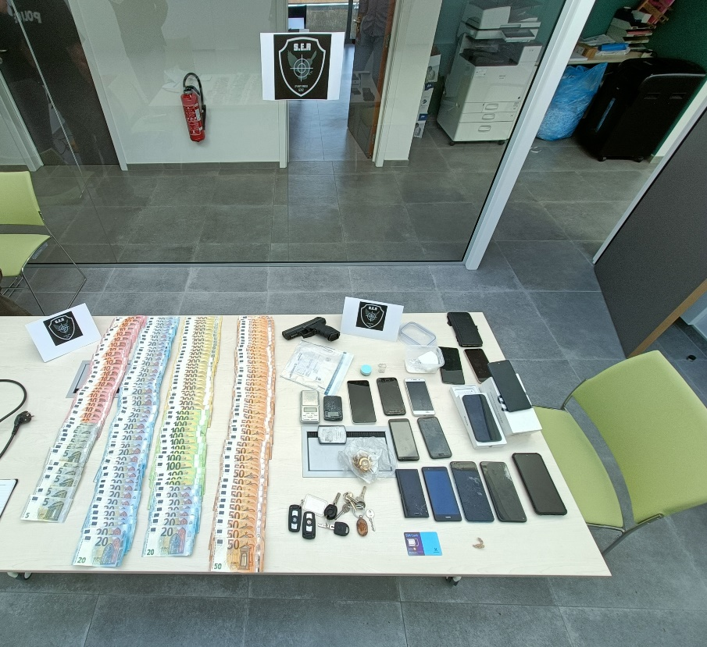

Ce jeudi 08 septembre, dans le cadre d’un dossier d’enquête dirigé par un juge d’instruction de Namur, la zone de police Haute Meuse a procédé à plusieurs perquisitions sur les territoires de communes de Dinant et d’Yvoir.
Durant ces perquisitions réalisées par des membres des services d’enquête et d’intervention renforcés par un maître-chien drogue de la police fédérale, 6 personnes ont été interpellées. Les suspects, 5 hommes et une femme, âgés entre 21 et 37 ans sont des résidents des communes concernées par les perquisitions. Quatre d’entre eux étaient déjà connus des services de police pour des faits liés aux stupéfiants.
Cette opération a également permis la découverte et la saisie d’une nonantaine de grammes de cocaïne, de 10.000 euros en argent liquide, de 2 véhicules, d’1 arme à feu et de plusieurs GSM.

Les 6 personnes interpellées ont été présentées au Juge d’Instruction et 4 ont été placées sous mandat d’arrêt.

L’enquête sera poursuivie par le service d’enquête de la zone de police Haute Meuse pour déterminer l’ampleur exacte du trafic et tenter d’identifier d’autres personnes éventuellement impliquées.

La lutte contre le trafic de stupéfiants est une des priorités tant du Parquet de Namur que de la zone de police Haute Meuse.

